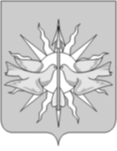
РОССИЙСКАЯ ФЕДЕРАЦИЯ
АДМИНИСТРАЦИЯ ЗАТО П. СОЛНЕЧНЫЙ
КРАСНОЯРСКОГО КРАЯ

РАСПОРЯЖЕНИЕ

12 марта 2018 г. п. Солнечный № 42-р

В соответствии с пунктом 8 протокола рабочего совещания по вопросам разработки ключевых показателей развития конкуренции в Красноярском крае от 05.07.2018 года №128:
1. Ответственным лицом по организации работы по содействию конкуренции назначить ведущего специалиста по развитию среднего и малого предпринимательства Коротких Ирину Александровну.
2. Распоряжение довести до исполнителей.
3. Контроль за выполнением распоряжения возложить на заместителя руководителя по оперативному управлению Зубарева В.М.
4. Распоряжение вступает в силу с момента подписания.

Руководитель администрации
ЗАТО п. Солнечный П.Н.Загора

